**Ръководство за стартиране/тестване**

За стартирането на системата за тестове е необходимо наличие на Apache сървър. За целта в архива към документацията е включен инсталационен файл на **XAMPP**, който ще инсталира на Вашата машина необходимата среда за изпълнение.

След като инсталацията приключи, стартирайте XAMPP и дайте “Старт“ на **Apache** и **MySql.** Ако са стартирали успешно се оцветяват в зелено:

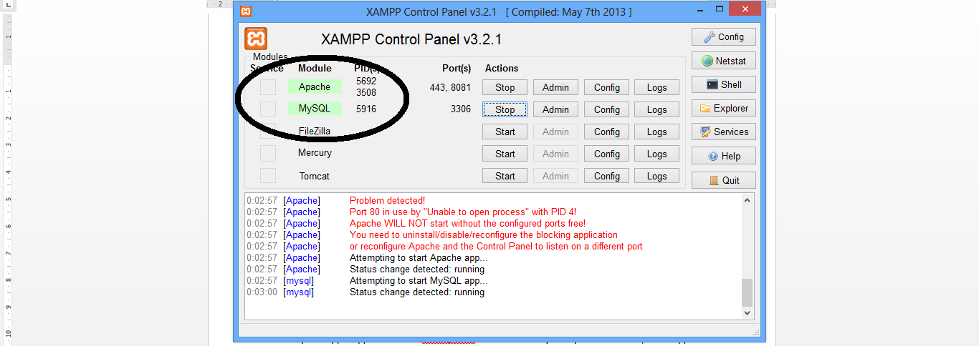

За да стартираме проекта е необходимо да го поставим в публичната папка на сървъра, която по подразбиране се намира в **C:\xampp\htdocs**

След като отворите папката ще видите в нея няколко файла, които са сложени по подразбиране. Изтрийте ги.

Копирайте папката “GitHub” (от архива с документацията и ръководството), в htdocs

Сега ако всичко до момента е изпълнено без проблем можем да видим дали проекта ни се отваря. За целта изпишете в полето в браузъра си „**localhost**“

Там трябва да видим папката GitHub. Когато я отворим проекта все още няма да работи както трябва, тъй като не сме направили връзка с базата данни.

Тъй като системата за тестове е изцяло зависима от работа с бази данни, нейната функционалност е невъзможно да се изпълни без връзка с нея.

В архива с ръководството за потребителя ще открием файл с разширение .sql, в който се намира нужната ни таблица с тестове. За да го добавим в базата данни първо трябва да стигнем до **phpMyAdmin**

За целта отново ще отворим браузъра и ще изпишем „**localhost/phpMyAdmin/**“. Ориентирайки се в потребителския интерфейс ще открием полето за добавяне на нова БД, която ще кръстим “**games_for_brains**“.

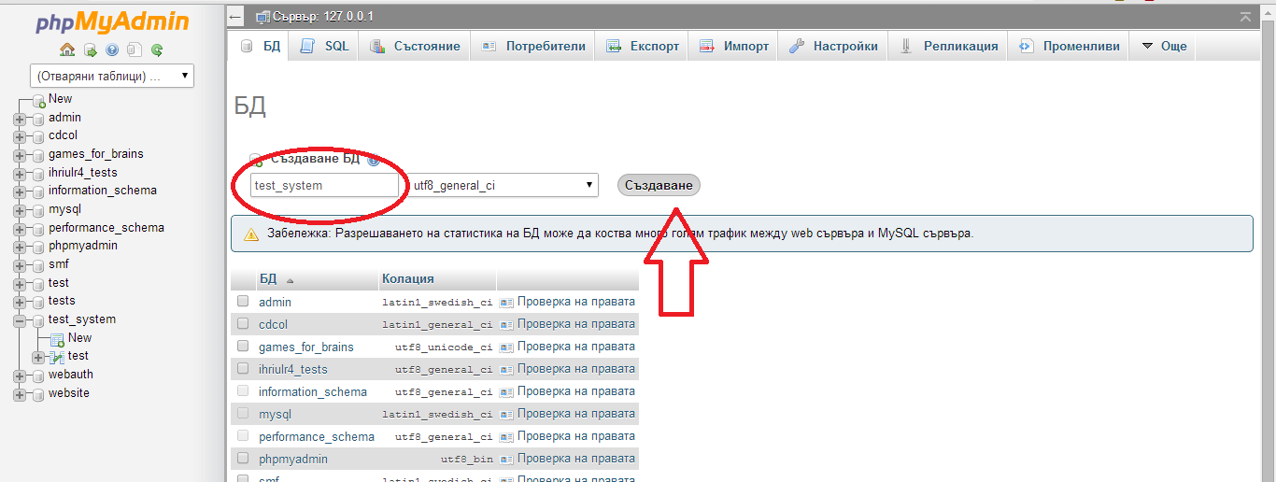

Когато влезем в новосъздадената от нас База Данни ще открием бутон “Import”/”Вмъкване” и ще прикачим файла от архива с разширение **.sql**

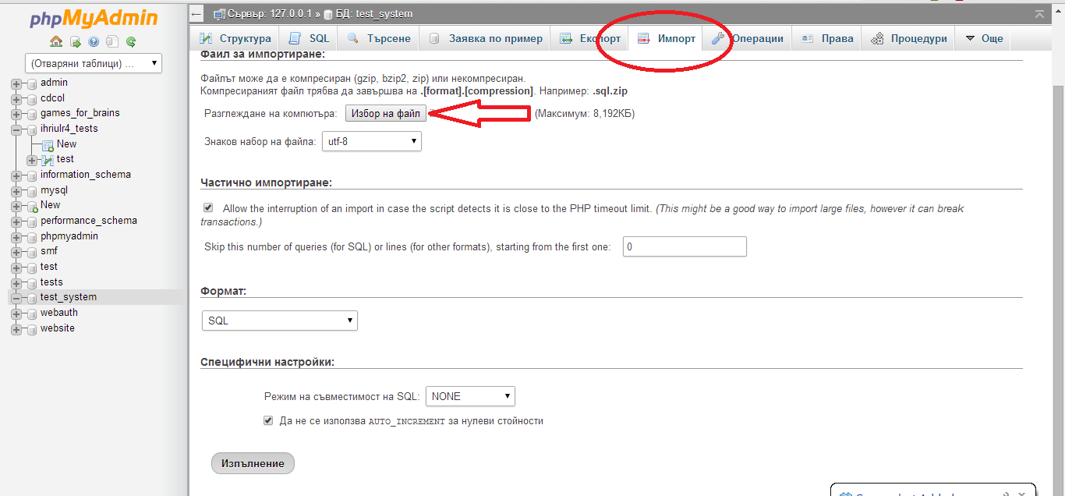

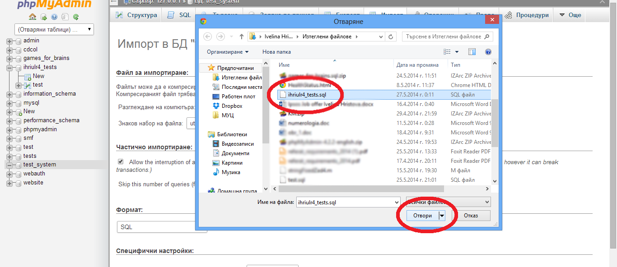

След като всичко е готово остава само да направим потребител, който да има права над тази база данни. В случая това трябва да е потребител „**slavi**“ с парола „**qwerty**“.

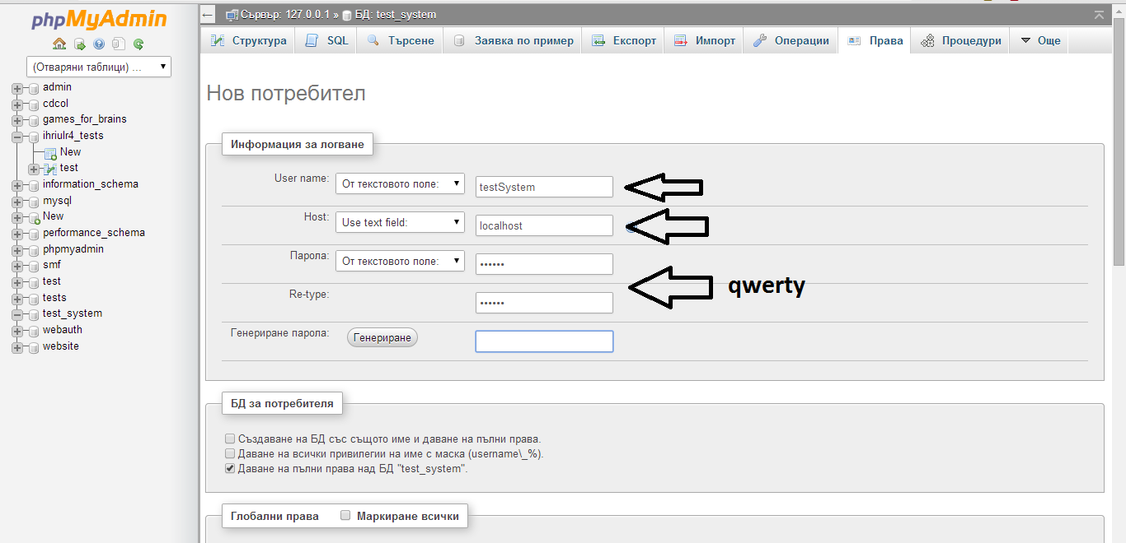

Сега когато се върнем в „**http://localhost/GitHub/GamesWebSite/**“ и разгледаме системата тя трябва да работи коректно!!!